**Respuestas de la hoja de actividades**

**Capítulo 1, Lección 4**

**Movimiento de moléculas en un sólido**

***EXPLÍCALO CON ÁTOMOS Y MOLÉCULAS***

1. ¿En qué se diferencia el movimiento de los átomos en el metal sólido del movimiento de las moléculas en agua líquida?

Los átomos del metal sólido vibran de un lado a otro, pero no se mueven entre sí como las moléculas de agua en el agua líquida.

1. ¿Cuál es la particularidad de los átomos y las moléculas de los líquidos y sólidos que hace que se mantengan cerca unos de otros aunque se estén moviendo?

Los átomos o moléculas que componen los líquidos y sólidos se mantienen cerca unos de otros por la atracción entre moléculas o átomos.

***DEMOSTRACIÓN***

1. A temperatura ambiente, la bola metálica pasa por el anillo. ¿Qué pasó cuando tu profesor intentó empujar la bola caliente a través del anillo?

Al calentar la bola, esta no entraba por el anillo.

1. ¿Qué pasó con los átomos de la bola metálica calentada que hizo que no pasara por el anillo?

El calentamiento hace que los átomos del metal se muevan más rápido. La velocidad adicional de los átomos compite con la atracción que ejercen unos sobre otros y hace que se separen un poco más. Como los átomos se separan más, el tamaño (volumen) de la bola metálica aumenta un poco y no cabe en el anillo.

1. Después de enfriar la bola colocándola en el agua, ¿por qué crees que puede volver a pasar por el anillo?

El enfriamiento hace que los átomos del metal se muevan más lentamente. Cuando se mueven más lentamente, sus atracciones mutuas son capaces de acercarlos ligeramente. Como los átomos se acercan, el tamaño (volumen) de la bola metálica disminuye un poco y vuelve a caber en el anillo.

# EXPLÍCALO CON ÁTOMOS Y MOLÉCULAS

1. Dibuja un modelo de los átomos en la bola metálica a temperatura ambiente y después de que se haya calentado. Usa círculos y líneas de movimiento para mostrar la velocidad y distancia de los átomos en la bola a temperatura ambiente. Para describir los dibujos, incluye subtítulos como “átomos más rápidos y separados” o “átomos más lentos y más juntos”.

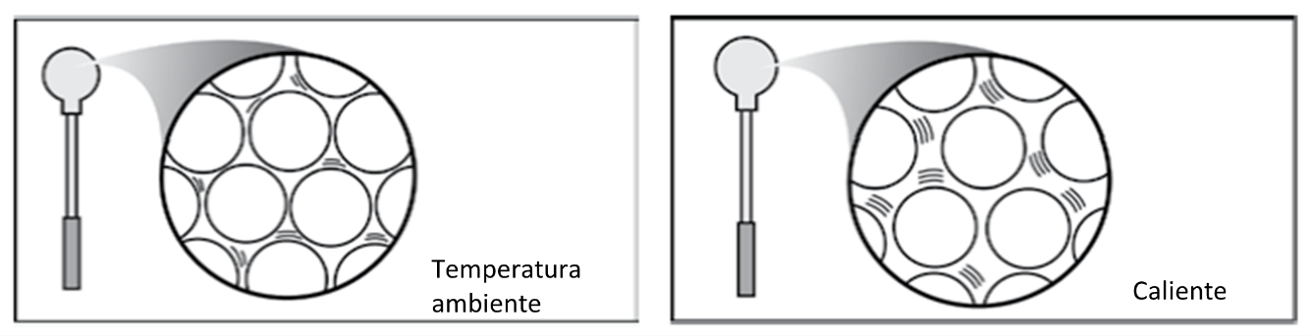

Átomos más lentos y cercas entre sí

Átomos más rápidos y alejados entre sí

***APRENDE MÁS***

1. Sabiendo lo que sabes acerca de cómo actúan los sólidos cuando se calientan y enfrían, ¿por qué crees que ponen conexiones flexibles en la carretera en un puente?

Si se enfría lo suficiente, el puente se encoge o se contrae un poco. Si hace suficiente calor, el puente crece o se expande un poco. El material flexible permite que la carretera se contraiga un poco con el frío o se expanda un poco con el calor sin debilitar o agrietar el material de la carretera.